UỶ BAN NHÂN DÂN HUYỆN THANH TRÌ

TRƯỜNG TIỂU HỌC LIÊN NINH

***************


SÁNG KIẾN KINH NGHIỆM

MỘT SỐ BIỆN PHÁP NÂNG CAO CHẤT LƯỢNG GIẢNG DẠY PHÂN MÔN CHÍNH TẢ LỚP 4

Lĩnh vực : Tiếng Việt
Cấp học : Tiểu học
Tên tác giả : Vũ Thị Huyên
Đơn vị công tác : Trường Tiểu học Liên Ninh
- Huyện Thanh Trì - TP. Hà Nội
Chức vụ : Giáo viên

Năm học 2021 - 2022

ĐẶT VẤN ĐỀ
1. Lí do chọn đề tài
1.1 Cơ sở lý luận:
- Ở bậc Tiểu học, Tiếng Việt là một môn học vô cùng quan trọng, trau dồi ngôn ngữ cho học sinh, trang bị cho học sinh những tri thức ngữ học và quy tắc sử dụng chúng trong hoạt động giao tiếp. Như vậy tiếng “Mẹ đẻ” đóng vai trò to lớn trong việc hình thành những phẩm chất quan trọng nhất của con người và trong việc thực hiện nhiệm vụ của hệ thống giáo dục quốc dân. Tiếng Việt là môn học trung tâm ở bậc Tiểu học, có nhiệm vụ hình thành năng lực hoạt động ngôn ngữ cho học sinh thông qua bốn dạng hoạt động: Nghe – Nói – Đọc – Viết. Trong đó Chính tả là một trong những phân môn quan trọng vào bậc nhất của bộ môn Tiếng Việt bởi nó giúp học sinh hình thành năng lực và thói quen viết đúng chính tả, góp phần giúp các em đọc thông, viết thạo. Chính tả là toàn bộ các quy tắc, quy định về cách viết các đơn vị từ ngữ như cách viết hoa, viết tên riêng, cách viết dấu câu... Chính tả là những quy định mang tính xã hội có tính chất bắt buộc và thống nhất trong cả nước, không cho phép sáng tạo của cá nhân trong chữ viết. Chính tả giúp người viết, người đọc dễ hiểu nội dung văn bản như nhau, bảo đảm tính thống nhất trong nội bộ chữ viết, duy trì công cụ bảo trợ, mở rộng phạm vi giao tiếp làm tăng khả năng biểu đạt cho ngôn ngữ. Chính tả đi kèm với chữ viết là yêu cầu tất yếu của ngôn ngữ có chữ viết.
- Chính tả kết hợp rèn luyện một số kĩ năng sử dụng Tiếng Việt (luyện tập chính tả gắn liền với việc phát âm, củng cố nghĩa của từ) và phát triển tư duy cho học sinh (như so sánh, liên tưởng, ghi nhớ...). Mở rộng hiểu biết về cuộc sống, con người, góp phần hình thành nhân cách con người mới. Bồi dưỡng một số đức tính và thái độ cần thiết trong công việc như: tính cẩn thận, tác phong làm việc chính xác, óc thẩm mĩ, lòng tự trọng, tinh thần trách nhiệm.
1.2 Cơ sở thực tiễn
- Chương trình Tiếng Việt ở bậc Tiểu học bao gồm nhiều phân môn. Phân môn Chính tả có nhiệm vụ rèn cho học sinh nắm các quy tắc và các thói quen viết đúng với chuẩn chính tả trong Tiếng Việt. Cùng với các phân môn khác, chính tả giúp cho học sinh chiếm lĩnh văn hoá, là công cụ để giao tiếp, tư duy để học tập, trau dồi kiến thức và nhân cách làm người. Ngay từ đầu ở bậc Tiểu học trẻ cần phải được học phân môn Chính tả một cách khoa học để có thể sử dụng công cụ này suốt những năm tháng trong thời gian học tập ở nhà trường cũng như trong suốt cả cuộc đời. Là giáo viên dạy lớp 4G, tôi luôn trăn trở suy nghĩ một câu hỏi: “Làm thế nào để học sinh của mình phát triển toàn diện cả về các mặt “Đức – Trí – Thể - Mĩ”? Đòi hỏi các em phải viết đúng, viết đẹp ngay là một điều không dễ, khó có thể thực hiện ngay được. Do vậy, đối với lớp chủ nhiệm, tôi lựa chọn mục tiêu trọng tâm của môn học phù hợp với lứa tuổi để học sinh tiếp thu bài một cách vững chắc. Tôi đã xác định muốn viết đẹp thì việc đầu tiên cần làm là rèn cho trẻ có nề nếp và kĩ năng viết đúng chính tả, thì mới có cơ sở để viết đẹp. Vì viết đúng chính tả có tầm quan trọng như vậy nên phân môn Chính tả cần phải được coi trọng ở các trường Tiểu học. Nhưng trên thực tế ở một số vùng, miền hiện tượng học sinh viết sai chính tả là khá phổ biến.
- Cụ thể trên địa bàn xã Liên Ninh nói chung, nơi tôi đang giảng dạy nói riêng, hiện tượng học sinh viết sai chính tả còn phổ biến. Trước tình hình như vậy, việc nhìn nhận lại thực trạng về việc dạy chính tả để từ đó tìm ra một số giải pháp hữu hiệu nhằm nâng cao chất lượng học chính tả cho học sinh dùng phương ngữ là hết sức cần thiết. Đặc biệt là việc cải tiến cách dạy chính tả sao cho khoa học, cho hiệu quả hơn; coi trọng phương pháp dạy chính tả có ý thức để việc viết đúng chính tả trở thành kỹ năng, kỹ xảo cho học sinh ngay từ lớp đầu cấp. Xuất phát từ những quan điểm trên, là một giáo viên dạy học ở vùng có nhiều đối tượng học sinh có vấn đề về chính tả, tôi mạnh dạn tiến hành nghiên cứu đề tài: “Một số biện pháp nâng cao chất lượng giảng dạy phân môn Chính tả lớp 4” để nghiên cứu và cùng chia sẻ với các đồng nghiệp.
2. Mục đích nghiên cứu
Để tìm hiểu thực trạng viết chính tả của học sinh lớp 4G ở trường Tiểu học Liên Ninh. Khảo sát những khó khăn, sai lầm trong khi viết chính tả, tìm ra nguyên nhân, từ đó khắc phục trong quá trình giảng dạy để nâng cao chất lượng viết. Đưa ra biện pháp khắc phục để học sinh có kĩ năng viết đúng, viết đẹp nhằm nâng cao chất lượng chữ viết cho học sinh lớp 4
Giúp bản thân và đồng nghiệp làm tốt việc rèn cho học sinh lớp 4 viết đúng, viết đẹp.
3. Đối tượng nghiên cứu
Đối tượng nghiên cứu: kĩ năng viết đúng chính tả của học sinh lớp 4 trong trường Tiểu học Liên Ninh, năm học 2021 – 2022.
4. Phạm vi nghiên cứu
Học sinh lớp 4G. Năm học 2021 - 2022
5. Phương pháp nghiên cứu
- Sử dụng phương pháp khảo sát.
- Phương pháp quan sát.
Quan sát hoạt động viết của học sinh ngay tại lớp và bài viết của học sinh qua phần mềm azota.
- Phương pháp phân loại.
Phân loại chữ viết của học sinh theo nhóm từ đó có biện pháp khắc phục phù hợp.
- Phương pháp nghiên cứu.
- Phương pháp tổng kết.
- Phương pháp sử dụng tài liệu.
6. Thời gian thực hiện
Đề tài được thực hiện trong năm học 2021 – 2022.

GIẢI QUYẾT VẤN ĐỀ
Chương 1: Cơ sở lý luận và cơ sở thực tiễn
1. Cơ sở lý luận
Học chữ chính là công việc đầu tiên khi các em đến trường. Ở giai đoạn đầu (Bậc Tiểu học) trẻ tiếp tục được hoàn thiện năng lực nói tiếng mẹ đẻ. Nhà trường xuất phát từ dạng thức nói, từ hệ thống ngữ âm tiếng mẹ đẻ để dạy trẻ học chữ. Trẻ em biết chữ mới có phương tiện để học Tiếng Việt và học các môn Khoa học tự nhiên và môn Khoa học xã hội khác. Trẻ không biết chữ, không có điều kiện tiếp xúc ngôn ngữ văn hoá, không thể tiếp thu trí thức văn hoá, khoa học một cách bình thường được. Biết chữ là biết phân biệt hình nét các ký hiệu, biết tạo ra ký hiệu (chữ viết), biết dùng chữ ghi lời nói, biết đọc và hiểu được ý nghĩa chữ viết… Mục tiêu của chúng ta là giúp cho trẻ “Đọc thông - Viết thạo”. Trẻ đọc thông viết thạo sẽ giúp trẻ tiếp thu bài nhanh hơn, học tốt hơn. Chính vì vậy, việc rèn kỹ năng viết đẹp và đúng chính tả cho học sinh Tiểu học có một tầm quan trọng rất lớn. Rèn cho học sinh viết đẹp không mắc lỗi chính tả còn góp phần quan trọng vào việc giữ gìn sự trong sáng của tiếng Việt. Phân môn chính tả nhằm rèn luyện kĩ năng viết, kĩ năng nghe cho học sinh. Kết hợp luyện tập chính tả với việc rèn cách phát âm, củng cố nghĩa của từ, trau dồi về ngữ pháp tiếngViệt, góp phần phát triển một số thao tác tư duy (nhận xét, so sánh, liên tưởng, ghi nhớ...). Bồi dưỡng một số đức tính, thái độ, tác phong cần thiết trong công việc như tính cẩn thận, tác phong làm việc chính xác, óc thẩm mĩ...
Các cụ ta từ thời xa xưa đã có câu “Nét chữ nết người” - cho chúng ta thấy vai trò của chữ viết được đánh giá cao như thế nào. Trong cuộc sống hiện đại ngày hôm nay chúng ta thấy khi làm bất cứ một công việc gì cũng đều phải cần đến văn bản, giấy tờ và những văn bản giấy tờ đó mang tính khoa học và chính xác. Phân môn Chính tả sẽ cung cấp cho chúng ta tính khoa học, chính xác, chặt chẽ cần thiết.
Chúng ta đã biết có đọc đúng thì mới viết đúng cho nên để người học đọc đúng, viết đúng thì trước tiên người thầy phải là một tấm gương. Chính vì vậy mỗi chúng ta phải cố gắng nhiều hơn nữa, phải có tinh thần học học tập không ngừng nghỉ nâng cao trình độ chuyên môn; tìm ra những phương pháp, biện pháp hữu hiệu giúp học sinh học tốt các môn học, đặc biệt là phân môn Chính tả.
Có nhiều nguyên nhân dẫn đến tình trạng trên mà chúng ta phải bàn tới. Để giúp các em học sinh khắc phục và sửa được các lỗi chính tả trên đòi hỏi người thầy không những chỉ có chuyên môn mà còn phải tâm huyết nhiệt tình. Tất cả chúng ta phải nhận thức được tầm quan trọng của phân môn Chính tả; vì có học tốt phân môn này các em mới có thể học tốt tất cả các môn học khác ở nhà trường tiểu học. Đây cũng chính là cơ sở nền móng để các em học tốt các môn học ở những bậc học kế tiếp sau này.
2. Cơ sở thực tiễn
Các em học sinh trong trường còn viết sai lỗi chính tả nhiều - đó là một vấn đề nan giải mà mỗi thầy cô chúng ta cần quan tâm và tìm cách tìm cách giải quyết.
Thực tế, qua quá trình dạy học phân môn Chính tả tại trường, tôi thấy được : Các em học sinh đều chưa hứng thú với môn học; chưa có ý thức tự giác tích cực học tập. Các thầy cô giáo đã quan tâm đến việc rèn chữ cho các em học sinh xong còn chưa thường xuyên và hiệu quả chưa cao. Giáo viên chưa kích thích được lòng ham mê, hứng thú của học sinh trong học tập.Từ thực tiễn trên tôi thiết nghĩ chúng ta phải đề ra những phương pháp biện pháp cụ thể để khắc phục lỗi chính tả mà các em học sinh thường hay mắc phải trong trường tiểu học.
3. Thực trạng:
a. Thuận lợi:
  - Về học sinh:
- 96% các em học sinh nằm trên địa bàn gần trường, phần đa số được bố mẹ quan tâm trong việc học.
- Học sinh học tập ở nhà ngồi bàn ghế đúng quy cách, chỗ ngồi học đầy đủ ánh sáng, yên tĩnh.
  - Về giáo viên:
- Trước khi học sinh vào năm học mới, được sự chỉ đạo của nhà trường, giáo viên chủ nhiệm tổ chức ôn tập kiểm tra và nắm bắt tình hình học tập của qua phần mềm Zoom và chấm bài bằng phần mềm Azota.
- Giáo viên tự linh động, tìm phương pháp tốt nhất trong việc rèn học sinh tùy theo đối tượng trong lớp mình chủ nhiệm.
- Giáo viên kết hợp cùng phụ huynh học sinh trao đổi kiến thức, phương pháp giảng dạy để cùng rèn luyện cho các em tốt hơn khi bước vào năm học mới.
- Tổ chức sinh hoạt chuyên môn theo nghiên cứu bài học, theo chuyên đề. Bồi dưỡng chuyên môn qua tham dự các chuyên đề…
- Nắm vững quy trình lên lớp các tiết dạy. Đối với môn Tiếng Việt, tổ chức các tiết dạy mẫu. Tổ khối đã nghiên cứu, tìm ra những kiến thức cốt lõi trong môn Tiếng Việt mà học sinh cần đạt ở mỗi bài học, mỗi chủ đề. Xây dựng kiến thức cần ghi nhớ xuyên suốt năm học đối với học sinh lớp 4 với môn Tiếng Việt.
b. Khó khăn:
  - Về học sinh:
- Thời gian học sinh nghỉ hè dài, nhiều học sinh quên kiến thức, quên vần dẫn đến việc học sinh đọc chậm, sai; viết không đúng chính tả.
- Do tình hình dịch COVID -19, chương trình kế hoạch dạy học môn Tiếng Việt thời lượng các tiết trong tuần giảm nên khó khăn trong việc tiếp nhận, ghi nhớ kiến thức của học sinh.
- Học sinh với trình độ nhận thức khác nhau nên việc tiếp thu kiến thức không đồng đều, giáo viên rất vất vả khi truyền đạt kiến thức lớp 4 cho các em.
- Học sinh lớp 4 có vốn từ còn hạn chế, môn Tiếng Việt (phân môn Chính tả đoạn nhiều, đa dạng nội dung) nên khó khăn cho học sinh trong việc viết đoạn văn, câu văn diễn đạt chưa rõ ràng.
- Thời gian thực hành, ôn luyện môn Tiếng Việt ít nhưng lượng bài tập nhiều.
- Còn một số ít em chưa được bố mẹ thực sự quan tâm trong việc học tại nhà.
- Một số em còn quá rụt rè, nhút nhát, ngượng ngùng khi giao tiếp.
- Do tình hình dịch bệnh kéo dài nên nhiều gia đình học sinh khó khăn dẫn đến các em thiếu thiết bị học tập hoặc thiết bị học tập không đảm bảo.
- Môi trường học tập ở nhà có thể bị xao nhãng do nhiều yếu tố bên ngoài như em nhỏ, tiếng Tivi hay tín hiệu đường truyền kém... dẫn đến tình trạng tiếp nhận kiến thức kém hiệu quả.
- Việc không có sự tương tác trực tiếp với giáo viên, bạn bè cũng có thể gây ra tâm lí nhàm chán hoặc không tập trung ở học sinh.
  - Về giáo viên:
- Việc dạy và học trực tuyến phụ thuộc rất lớn vào thiết bị, tín hiệu đường truyền... do đó, nếu có gặp sự cố về các vấn đề trên, việc giảng dạy bị gián đoạn hoặc không thể thực hiện hiệu quả.
- Trong các lớp học trực tuyến, tính tương tác giữa giáo viên và học trò còn kém hoặc chưa cao.
- Việc hướng dẫn học sinh hiểu bài, kiểm tra hay giám sát quá trình học đều gặp nhiều khó khăn. Giáo viên cũng khó có thể tạo ra nhiều hoạt động sôi nổi như ở trên lớp.

Chương 2: Một số biện pháp
Xuất phát từ những cơ sở lý luận và thực trạng trên, tôi mạnh dạn đưa ra một số biện pháp rèn kỹ năng viết đẹp và đúng chính tả cho học sinh lớp 4G nhằm đưa chất lượng chữ viết được đi lên, giúp kết quả học tập của các em được nâng cao.
1. Biện pháp 1: Phân loại đối tượng học sinh.
- Ngay từ đầu năm học, giáo viên dựa trên kết quả cuối năm học trước, kết quả thi khảo sát học sinh đầu năm, kết hợp với việc dạy học hằng ngày trên lớp để phân loại học sinh theo trình độ. Hiện nay các lớp thường chia làm ba đối tượng: Học sinh viết chữ đẹp; Học sinh viết chữ chưa đẹp; Học sinh viết sai nhiều lỗi chính tả.
- Sau khi chia học sinh theo nhóm đối tượng, tôi chia học sinh ngồi theo nhóm đối tượng từ đó tôi đặt tên các nhóm theo thẻ:
+ Học sinh viết chữ đẹp, đúng chính tả thẻ màu xanh.
+ Học sinh viết chữ chưa đẹp, sai ít lỗi chính tả thẻ màu vàng.
+ Học sinh viết chữ chưa đẹp, sai nhiều lỗi chính tả thẻ màu đỏ.
(Giáo viên tránh nói đâu là học sinh viết chữ đẹp, học sinh viết chữ chưa đẹp, học sinh viết sai nhiều lỗi chính tả vì như thế dễ gây tổn thương đến các em.)
- Việc phân loại đối tượng học sinh như trên được giáo viên tiến hành khi dạy như chữ em nào đẹp, chữ xấu, hay mắc lỗi chính tả… Việc phân loại học sinh như vậy mất khá nhiều thời gian nhưng dựa vào đó, tôi có những yêu cầu khác nhau, vận dụng phương pháp dạy học khác nhau để đạt kết quả tốt nhất. Có thể sắp xếp chỗ ngồi hợp lí cho các em ở vị trí giáo viên dễ quan sát, cho ngồi kèm học sinh viết đẹp, đúng chuẩn để các em học tập bạn. Đồng thời giáo viên nên gặp giáo viên chủ nhiệm năm học trước để nắm bắt và tìm hiểu về những thông tin cần thiết về khả năng và sở thích của từng em...để từ đó định hướng cho mình một phương pháp dạy học thích hợp và hiệu quả.
- Sau khi đã tiến hành phân loại học sinh, tôi tiến hành đi tìm hiểu tình hình của từng nhóm. Đặc biệt, tôi cần quan tâm đến đối tượng học sinh viết chữ chưa đẹp, sai nhiều lỗi chính tả (thẻ màu đỏ). Nguyên nhân của việc viết chữ chưa đẹp, sai nhiều lỗi chính tả có nhiều: Sự phát triển trí tuệ chậm, kiến thức không vững chắc, thái độ học tập không đúng, hoàn cảnh gia đình gặp nhiều khó khăn... Tôi phải tìm được nguyên nhân chủ yếu đối với từng đối tượng học sinh để có biện pháp thích hợp giải quyết dần tình trạng đó.
- Một số giáo viên không quan tâm đến tình trạng lớp có nhiều trình độ khác nhau nên tổ chức giờ dạy không đạt kết quả . Tôi tìm cách giải quyết tốt nhất là coi lớp đang dạy như một “lớp ghép” và vận dụng cách dạy của lớp ghép để phù hợp với từng đối tượng học sinh trong lớp.
2. Biện pháp 2: Chuẩn bị kĩ bài soạn, đồ dùng dạy học.
- Đồ dùng dạy học đẩy mạnh được hoạt động nhận thức của học sinh. Giúp học sinh tự khám phá, chiếm lĩnh kiến thức, phát triển trí tuệ, giáo dục nhân cách, kích thích hứng thú nhận thức của học sinh, hợp lý hoá quá trình hoạt động của giáo viên và học sinh.
- Đồ dùng dạy học với tư cách là công cụ lao động của giáo viên và học sinh được sử dụng đúng quy trình, phù hợp với đặc trưng bộ môn. Đồ dùng dạy học không những đóng vai trò minh họa cho lời giảng của giáo viên mà còn cung cấp nội dung thông tin học tập, tạo ra nhiều khả năng để giáo viên trình bày bài học một cách sâu sắc, thuận lợi, hình thành được ở học sinh những phương pháp học tập tích cực, chủ động, sáng tạo.
- Giáo viên cần điều chỉnh tốc độ giảng dạy để học có thể theo kịp. Không nên chỉ chú ý đến học sinh viết chữ đẹp, đúng chính tả để nên bài trôi chảy, sinh động. Nhưng cũng không vì chú ý đến số học sinh viết chữ chưa đẹp, sai nhiều lỗi chính tả mà hạ thấp giờ học khiến học sinh khác chán nản.
- Để mọi học sinh trong lớp đều hứng thú, tự tin trong giờ viết chính tả, giáo viên cần đưa ra những yêu cầu, nhiệm vụ khác nhau để học sinh tự chọn. Trong khi học sinh thực hiện, giáo viên theo dõi, kiểm tra từng cá nhân, từng nhóm. Sau đó đánh giá nhận xét kết quả theo yêu cầu đã đặt ra.
- Tuy nhiên, giáo viên cần phải linh động trong việc giảng dạy và chủ động đưa ra kế hoạch giảng dạy, nhưng vẫn đảm bảo dạy đủ, dạy đúng kiến thức theo chương trình tiểu học. Song giáo viên cần có sự chuẩn bị cả về giáo án và đồ dùng dạy học. Dự đoán trước những tình huống cụ thể xảy ra và chuẩn bị sẵn hệ thống câu hỏi gợi mở để học sinh dễ dàng tiếp thu kiến thức.
- Sử dụng đồ dùng dạy học đã tạo điều kiện thuận lợi để giáo viên đa dạng hoá các hình thức tổ chức dạy - học và hoạt động theo hướng tích cực hoá, cá thể hoá người học trong hoạt động học tập rèn luyện; phát huy hết tài năng của mỗi giáo viên và tiềm năng của mỗi học sinh.
- Đồ dùng trong phân môn chính tả gồm có : Bảng điện tử, bảng con , tranh ảnh trong các bài giảng điện tử, phần mềm liveworksheet mẫu vật,…
Biện pháp thực hiện:
Bảng điện tử:
+ Tôi dùng bảng điện tử để viết các bài tập chép, các bài tập chính tả cần luyện tập trong tiết học, khi lên lớp, tôi không phải viết trên bảng nhóm, dành thêm được thời gian gợi mở, hướng dẫn học sinh làm bài tập, uốn nắn những sai sót, giúp cho việc tiến hành giờ học thuận lợi, hiệu quả.
+ Tôi dùng bảng điện tử và phần mềm liveworksheet tổ chức cho các nhóm học sinh thi làm đúng, làm nhanh các bài tập trước lớp. Trong quá trình các nhóm thực hiện có thể bộc lộ những thiếu sót, đó là dịp thuận lợi để tôi phát hiện, nhận xét, uốn nắn kịp thời những sai sót đó.
Bảng con:
+ Tôi cho học sinh sử dụng bảng con để luyện tập viết từ khó trước khi viết bài vào vở. Bên cạnh đó, học sinh dùng để điền âm, vần, dấu thanh, viết từ chứa tiếng có vần đã cho trong các bài tập chính tả.
Tranh ảnh, mẫu vật:
+ Hệ thống từ ngữ để học sinh luyện viết chính tả khá phong phú, đa dạng nhằm cung cấp, củng cố, mở rộng vốn từ cho học sinh. Để giúp các em hiểu và viết đúng một số từ ngữ đề cập đến những sự vật, sự việc, hiện tượng xa lạ với vốn sống, vốn hiểu biết, vốn từ ngữ của các em.
- Vì vậy đồ dùng dạy học trực quan là một vấn đề hết sức quan trọng, mắt thấy tai nghe, tay ghi chép... thì học sinh sẽ hiểu bài và ghi nhớ được lâu.
- Giáo viên cần chuẩn bị chu đáo phần soạn bài, đặc biệt là hệ thống câu hỏi, câu hỏi gợi ý nhằm khắc sâu kiến thức, các lỗi chính tả học sinh dễ mắc phải giúp học sinh ghi nhớ để viết sao cho đúng…
- Cuộc cách mạng 4.0 (kỷ nguyên vạn vật kết nối Internet), với sự phát triển mạnh mẽ của ngành Công nghệ thông tin thì đồ dùng dạy học không thể thiếu đối với một giáo viên trong tương lai là chiếc máy Laptop có kết nối Internet và Tivi dùng để trình chiếu các bài học PowerPoint.
+ Với cuộc cách mạng 4.0 vạn vật kết nối Internet, thông tin bùng nổ, vì vậy quá trình trao truyền tri thức, kinh nghiệm giữa con người với con người cũng cần có sự thay đổi cho phù hợp. Sự ra đời và phát triển của các thiết bị thông minh khiến con người được tận hưởng những tiện ích của kỷ nguyên Internet giúp cho việc tiếp nhận tri thức nhanh chóng hơn, rút ngắn khoảng cách. Khi đó, vai trò của người thầy trong quá trình trao truyền tri thức, kinh nghiệm cho học sinh hết sức quan trọng.
+ Trong thời đại mới, giáo dục hướng tới sự hoàn thiện của mỗi cá nhân. Do vậy, người thầy là người dẫn dắt, chỉ hướng, truyền tải lại cho thế hệ sau tất cả những gì có thể để họ có thể phát triển hơn, hoàn thiện hơn.
+ Người giáo viên trong thời đại 4.0 cần quan tâm đặc biệt tới đối tượng người học. Nhiệm vụ của người thầy là tạo môi trường học tập, tạo điều kiện để họ có cơ hội học tập theo phương pháp tích cực và sáng tạo. Chỉ có như vậy mới tạo ra được những con người năng động và sáng tạo. Hơn bao giờ hết, nghề dạy học với danh xưng “là nghề sáng tạo bậc nhất trong những nghề sáng tạo... vì nó sáng tạo ra những con người sáng tạo” lại càng thể hiện rõ nhất trong thời điểm hiện nay. Và đây cũng là một điều kiện để giáo viên áp dụng Công nghệ thông tin vào dạy học trực tuyến bằng các ứng dụng hỗ trợ cho việc dạy học trực tuyến như: Google Meet, Google Form, Azota, Quizizz, Kahoot,…
3. Biện pháp 3: Tích cực luyện phát âm cho đúng chuẩn trên cơ sở đó viết đúng chính tả.
- Muốn học sinh viết đúng chính tả, giáo viên phải là người phát âm rõ tiếng, đúng chuẩn, đồng thời chú ý luyện phát âm cho học sinh để phân biệt các thanh, các âm đầu, âm cuối vì chữ quốc ngữ là chữ ghi âm “phát âm thế nào, chữ ghi lại thế ấy”. Việc rèn phát âm bắt đầu phải được thực hiện trong tiết Tập đọc và được thực hiện thường xuyên, liên tục, lâu dài trong tất cả các tiết học như Chính tả, Luyện từ và câu, Tập làm văn…
- Do đặc điểm phát âm của vùng miền làm cho người ta dễ nói sao viết vậy. Đây là nguyên nhân lớn dẫn đến viết sai chính tả nằm ở yếu tố này. Vì thế, điều quan trọng để sửa sai chính tả trước hết phải rèn luyện cho học sinh kĩ năng đọc đúng, phát âm đúng.
- Nguyên tắc ngữ âm học trong chính tả dẫn đến hệ quả là: muốn viết đúng chính tả thì cần phát âm đúng, cần khắc phục và sửa chữa những cách phát âm cá nhân hay do ảnh hưởng của cách phát âm địa phương (khác với chuẩn ngữ âm) đây là biện pháp có cơ sở lí thuyết, có sự hợp lí, nhưng thực hiện trong thực tế thì gặp nhiều khó khăn. Vì con người luôn luôn sống ở môi trường ngôn ngữ xung quanh, không dễ gì không chịu ảnh hưởng khi nói năng, khi giao tiếp. Hơn nữa, thay đổi một giọng nói chung của một vùng miền là cả một vấn đề không phải chỉ liên quan đến thói quen, ý chí, mà có liên quan đến cả lĩnh vực tình cảm, đạo đức.
- Tuy nhiên, đây vẫn là một biện pháp tích cực để rèn luyện chính tả và sửa lỗi chính tả và việc rèn luyện đó đạt được hai mục đích: chính âm và chính tả. Hơn nữa ngày nay giao lưu trong xã hội được mở rộng, các phương tiện thông tin đại chúng (ti vi, Internet) có tác dụng hỗ trợ cho việc rèn luyện về phát âm. Nếu luyện phát âm tốt thì đó vẫn là cơ sở để viết đúng chính tả.
- Để khắc phục được lỗi chính tả do phát âm sai, trước hết giáo viên phải tự rèn luyện nói viết theo chuẩn tiếng phổ thông. Việc đọc đúng, rõ ràng, mạch lạc, đọc hay, đọc chuẩn của giáo viên là quan trọng nhất. Đồng thời giúp học sinh nhận diện, phân biệt được cách đọc đúng giữa các âm, vần, dấu thanh còn lẫn lộn để các em viết đúng với loại bài chính tả nghe đọc. Rèn cho học sinh phát âm đúng qua các tiết Tập đọc ở phần luyện đọc và ở phần chính tả trong luyện viết đúng. Trên cơ sở phân tích về mặt ngữ âm học để hình thành cho học sinh ý thức đọc đúng với loại bài chính tả nhớ viết.
- Ví dụ: Khi viết tiếng “khuy” hoặc “khuya” học sinh dễ viết sai chính tả chủ yếu về phần vần. Do đó, giáo viên cần phân tích cấu tạo vần rồi cho học sinh phát hiện ra sự khác nhau giữa hai chữ. Học sinh phát âm (phần vần): u-y-uy và u-ya-uya để nhận diện sự khác nhau giữa nguyên âm y và nguyên âm đôi ya và sẽ viết đúng chính tả.
4. Biện pháp 4: Phân biệt chính tả bằng phân tích, so sánh.
- Song song với việc phát âm, giáo viên có thể áp dụng biện pháp phân tích cấu tạo tiếng, so sánh với những tiếng dễ lẫn lộn, phát hiện những điểm khác nhau để học sinh lưu ý và ghi nhớ.
- Ví dụ: Khi viết tiếng “bảng” học sinh dễ lẫn lộn với tiếng “bản”, giáo viên yêu cầu học sinh phân tích cấu tạo hai tiếng này:
bảng = b + ang + thanh hỏi.
bản = b + an + thanh hỏi.
- So sánh để thấy sự khác nhau: Tiếng “bảng” có âm cuối là “ng”, tiếng “bản” có âm cuối là “n”. Học sinh ghi nhớ điều này, khi viết, các em sẽ không viết sai.
Hoặc Khi viết tiếng “tuyến” học sinh dễ lẫn lộn với tiếng “tiến”, giáo viên yêu cầu học sinh phân tích cấu tạo hai tiếng này:
tuyến = t + uyên + thanh sắc (tiền tuyến là ranh giới chiến đấu giữa hai lực lượng quân đội trong chiến tranh).
tiến = t + iên+ thanh sắc (tiến lên).
5. Biện pháp 5: Phân biệt bằng nghĩa từ:
- Một biện pháp khác để khắc phục lỗi chính tả cho học sinh là giúp học sinh hiểu nghĩa chính xác của từ. Việc giải nghĩa từ thường được thực hiện trong tiết Tập đọc, Luyện từ và câu... nhưng trong tiết Chính tả cũng là một biện pháp tích cực, khi học sinh không thể phân biệt từ khó dựa vào phát âm hoặc phân tích cấu tạo tiếng.
- Việc giải nghĩa từ thường được thực hiện trong tiết Tập đọc, Luyện từ và câu… Nhưng trong tiết Chính tả cũng là một biện pháp tích cực, khi học sinh không thể phân biệt từ khó dựa vào phát âm hoặc phân tích cấu tạo tiếng.
- Có nhiều cách để giải nghĩa từ: Có thể cho học sinh đọc chú giải, đặt câu (nếu học sinh đặt câu đúng tức là học sinh đã hiểu nghĩa từ), tìm từ đồng nghĩa, trái nghĩa, miêu tả đặc điểm hoặc sử dụng vật thật, mô hình, tranh ảnh, …
- Ví dụ: Phân biệt mắt và mắc:
- Giải nghĩa từ “mắt”: Cho học sinh quan sát hình ảnh đôi mắt (bộ phận trên cơ thể người dùng để nhìn).
- Giải nghĩa từ “mắc”: Có thể cho học sinh đặt câu với từ “mắc”.
- Với những từ nhiều tiếng, từ nhiều nghĩa giáo viên phải đặt từ đó trong văn cảnh cụ thể.
6. Biện pháp 6: Cung cấp cho học sinh một số mẹo luật chính tả
- Một số hiện tượng chính tả mang tính quy luật đối với hàng loạt từ có thể giúp cho học sinh khắc phục lỗi chính tả một cách rất hữu hiệu. Ngay từ lớp 1, các em đã được làm quen với luật chính tả đơn giản như: các âm đầu k, gh, ngh chỉ kết hợp với các nguyên âm i, e, ê, iê, ie.
- Luật bổng - trầm: Quy luật về dấu hỏi, ngã trong các từ láy (mát mẻ, vui vẻ, sạch sẽ...). Trong các từ láy âm đầu, thanh (hay dấu) của 2 yếu tố ở cùng một hệ bổng (ngang/sắc/hỏi) hoặc trầm (huyền/ngã/nặng). Nghĩa là đa số các từ láy âm đầu, nếu yếu tố đứng trước mang thanh ngang, sắc, hỏi thì yếu tố đứng sau sẽ mang thanh hỏi; nếu yếu tố đứng trước mang thanh huyền, nặng, ngã thì yếu tố đứng sau sẽ mang thanh ngã (hoặc ngược lại).
- Để nhớ được 2 nhóm này, giáo viên chỉ cần dạy cho học sinh thuộc nguyên tắc: Ngang - sắc = hỏi/ Huyền - nặng = ngã.
- Ví dụ:
- Ngang + hỏi: Nhỏ nhoi, trẻ trung, vui vẻ…
- Sắc + hỏi: Mát mẻ, sắc sảo, vắng vẻ…
- Hỏi + Hỏi: Thỏ thẻ, hổn hển, rủ rỉ…
- Huyền + ngã: Mỡ màng, lững lờ, vồn vã,…
- Nặng + ngã: Đẹp đẽ, mạnh mẽ, vật vã,…
- Ngã + ngã: Dễ dãi, nghễnh ngãng, nhõng nhẽo,…
- Ngoài ra giáo viên có thể cung cấp thêm cho học sinh một số nguyên tắc khác như:
- Để phân biệt âm đầu tr/ch: đa số các từ chỉ đồ vật trong nhà và tên con vật đều bắt đầu bằng ch. Ví dụ: chăn, chiếu, chảo, chổi, chai, chày, chum,….. chồn, chuột, chuột, chim, chuồn chuồn, châu chấu, chào mào, chiền chiện, chèo bẻo, chìa vôi…
- Để phân biệt âm đầu s/x: Đa số các từ chỉ tên cây và tên con vật đều bắt đầu bằng s: Sứ, sung, sắn, sim, sao, su su, sầu đâu, sậy, sấu, sến, sầu riêng, so đũa… sam, sáo, sâu, sên, sếu, sò, sóc, sói, sứa, sáo sậu, sư tử, sơn dương, san hô…
- Để phân biệt các vần dễ lẫn lộn: Đa số từ chỉ trạng thái bấp bênh, không vững chắc có vần ênh: gập ghềnh, chông chênh, lênh đênh, bập bềnh, chếnh choáng, chệnh choạng, lênh khênh, bấp bênh, …
- Hầu hết các từ tận cùng là ng hoặc nh là từ gợi tả âm thanh và gợi tả hình ảnh: oang oang, loảng xoảng, sang sảng, rổn rảng, eng éc, beng beng, leng keng, lẻng kẻng, đùng đùng, bình bịch, thình thịch, rập rình, xập xình, huỳnh huỵch…
- Đặc biệt vần uyu chỉ xuất hiện trong các từ gợi tả hình ảnh: khuỷu tay, khúc khuỷu, ngã khuỵu, khuỵu chân; vần oeo chỉ xuất hiện trong các từ ngoằn ngoèo, khoèo chân…
7. Biện pháp 7: Vận dụng củng cố bằng các bài tập chính tả
- Khi tổ chức các hoạt động thực hành luyện tập, tôi lựa chọn hình thức luyện tập phù hợp với từng đối tượng học sinh và phù hợp với từng nội dung bài tập nhằm tạo hứng thú, phát huy tính tích cực của học sinh trong giờ học. Tôi cho học sinh thực hiện các dạng bài tập chính tả khác nhau để giúp học sinh tập vận dụng các kiến thức đã học, làm quen với việc sử dụng từ trong văn cảnh cụ thể. S au mỗi bài tập, tôi giúp học sinh rút ra các quy tắc chính tả để các em ghi nhớ.
- Ngoài ra, việc kiểm tra “viết đúng chính tả” của giáo viên đối với học sinh không chỉ ở môn Chính tả mà cũng cần lưu ý nhắc nhở học sinh trong tất cả các môn học khác trong chương trình, đặc biệt là môn Tập làm văn. Việc này phải được tiến hành kiên trì và liên tục để giúp học sinh dần có ý thức rèn kỹ năng “viết đúng” trong mọi tình huống.
- Ví dụ:
+ Tuần 1: Chính tả: (Nghe-viết): Dế Mèn bênh vực kẻ yếu.
Bài tập 2a vì học sinh tôi ít sai lỗi về âm đầu l/n nên tôi cho học sinh đọc
để thấy được nét đẹp giản dị tự nhiên của chị Chấm. Sau đó thêm 1 bài về tr hay ch?
Miền Trung đất nghèo có những ...iều đông đẹp lạ. Khí …ời trong xanh như mùa thu, nắng tỏa vàng mật ong mới rót, gió chỉ đủ lạnh để giục trẻ em …ạy nhảy …ung quanh bầy ...âu. Chú Chín bước ...ầm ...ậm nhìn quanh. Mảnh mặt …ời bẻ đôi đặt trên núi nhả một luồng lửa …áy rừng rực qua sông xoay quanh chú như một ánh mắt cười lấp láy.
(Phan Trứ)
Với bài tập này học sinh luyện lỗi về ch/tr (Thường có một số ít em mắc lỗi). Qua đó thấy được nét đẹp thơ mộng của những buổi chiều đông miền Trung. Khơi gợi, bồi dưỡng cho các em lòng yêu quê hương đất nước.
+ Tuần 2: Chính tả: (Nghe - viết): Mười năm cõng bạn đi học.
Bài tập 3 về giải câu đố chắc chắn HS sẽ làm nhanh. Tôi cho học sinh làm bài chính tả làm thêm: (với bài này giáo viên chuẩn bị trên phần mềm Liveworksheet để tạo không khí thi đua vui vẻ không làm mất thời gian tiết học. Hoặc cũng có thể dùng làm bài kiểm tra ở tiết học tiếp theo): Điền s hoặc x vào từng chỗ trống cho phù hợp:
Ngôi …ao …ao giấy tờ
…in mời lát …au
…em xét …âu sắc
+ Tuần 5: Chính tả: (Nghe - viết): Những hạt thóc giống.
Bài 2a rèn viết đúng l/n tôi cho học sinh làm bài rồi đọc nội dung bài để giáo dục tính trung thực trong học tập, sau đó thêm bằng bài tập sau:
Tìm những chữ bắt đầu bằng d hoặc gi điền vào chỗ bị bỏ trống trong đoạn văn sau:
Thầy ……. em tuy đã ……. nhưng ……. dẻ vẫn hồng hào vì thầy chăm tập thể ……. và ……. gìn sức khỏe……. nói của thầy sang sảng, ……. đi nhanh nhẹn, thầy dạy rất ……. hiểu, ……. bài rất hấp dẫn. Thầy luôn dịu ……. với chúng em. Em nào ……. thầy khen. Em nào chưa hiểu bài, thầy ……. giải cho thật hiểu.
+ Tuần 9: Chính tả:( Nghe - viết): Thợ rèn.
Thêm bài tập sau: Điền d hoặc r, gi vào chỗ trống:
Một con đường uốn cong lượn khúc ngăn cách phố và biển. Bên trong là vách núi đá ...ựng đứng, cao sừng sững. Bên ngoài là biển ...ộng mênh mông tạo thành một góc vuông vức. Người ở xa đến trông cảnh tượng này có cảm ...ác vừa ...ờn ...ợn, e ...ằng một con sóng ...ữ đập vào vách đá sẽ cuốn băng cả ...ãy nhà nhỏ bé kia xuống đáy biển khơi.
(Cát Bà hòn đảo Ngọc)
+ Tuần 18: Ôn tập cuối học kì 1: Bài ôn tập cho HS làm thêm trong tuần này.
Điền dấu hỏi hoặc dấu ngã vào chữ in đậm trong đoạn văn sau cho phù hợp:
Nước lu như một con trăn không lồ hung hăng ào đến phóng ầm ầm trong thung lung. Nhưng tang đá to bằng cái chum cung bị nước cuốn. Nhưng cây chuối rừng nga bập bềnh. Nhưng cây gô lớn vùn vụt lao trên dòng. Một cây gô dài bị hút vào xoáy chông ngược thân lên khoi mặt nước rồi như bị ai kéo tụt xuống chìm nghim.
+ Tuần 23: Chính tả: (Nhớ- viết): Chợ Tết.
Bài làm thêm: Những từ nào viết sai:
a/ ấm ức b/ dức khoát
c/ đứt hạnh d/ bức tranh
e/ day dứt g/ mức độ
h/ đức dây i/ mứt kẹo
Điền tiếp tiếng có vần ưt hoặc vần ưc vào chỗ trống để hoàn chỉnh các thành ngữ, tục ngữ sau:
a/ .......... khuya dậy sớm.
b/ Tay ......... ruột xót.
+ Tuần 25: Chính tả (Nghe - viết): Khuất phục tên cướp biển.
Bài làm thêm: Thi điền ên hoặc ênh vào chỗ trống để hoàn chỉnh các từ sau:
a/ con nh…. b/ mũi t….
c/ b…. vững d/ l…. kh….
e/ cồng k….
+ Tuần 29: Chính tả:(Nghe - viết): Ai đã nghĩ ra các chữ số 1, 2, 3, 4...?
Bài làm thêm dùng trong phần khởi động tiết học (chuẩn bị trong phần mềm Liveworksheet)
Điền s hay x?
Hoa mai cũng có năm cánh như hoa đào, nhưng cánh hoa mai to hơn cánh hoa đào một chút. Những nụ mai không phô hồng mà ngời ...anh màu ngọc bích. ...ắp nở, nụ mai mới phô vàng. Khi nở, cánh hoa ...òe ra mịn màng như lụa, những cánh mai ánh lên một ...ắc vàng muốt, mượt mà. Một mùi thơm lựng như nếp hương phảng phất bay ra
+ Tuần 35: Bài: Ôn tập làm thêm:
- Điền tiếng có âm đầu v, d, r ?
Trong họ hàng nhà Chổi thì bé Chổi …ào loại xinh xắn nhất. Cô có chiếc váy ...àng óng không ai đẹp bằng. Áo của cô cũng bằng …. Thóc nếp tươi được tết săn lại. Cuốn từng …òng quanh người trông cứ như áo len vậy. Chị em bạn Thùy Linh thường ….ùng Cô để quét nhà.
- Điền vào chỗ trống ươm hay uôm?
- Quần áo sạch sẽ tinh t…
- Những cánh b… trắng trên mặt biển xa trông như đàn b…lượn giữa trời xanh.
- Bạn Nam l…được một mảnh vải nh…. xanh rất đẹp và đem trả lại cho
người đánh rơi.
- Viết 3 từ có vần “ắt”, 3 từ có vần “ắc”. Đặt câu với mỗi từ đó.
8. Biện pháp 8: Sử dụng trò chơi học tập
- Việc lồng ghép trò chơi vào quá trình dạy học là tạo điều kiện cho học sinh tiếp thu bài một cách tích cực, chủ động, sáng tạo, hình thành kỹ năng kĩ xảo và tạo được sự hứng thú, tự giác học tập, sự hợp tác nhịp nhàng của học sinh với giáo viên, mặt khác còn tạo môi trường thân thiện giữa học sinh với giáo viên. Từ đó làm tăng thêm lòng yêu thích bộ môn hơn, đặc biệt là lôi cuốn được sự chú ý của những học sinh không tập trung cao trong học tập. Giúp các em mạnh dạn hơn, tự tin hơn nhờ được bộc lộ hết mình, tiết học nhẹ nhàng sinh động. Các em có cảm giác “học mà chơi, chơi mà học”.
- Nguyên tắc thiết kế trò chơi:
- Trò chơi phải mang tính tập thể.
- Trò chơi phải phù hợp với cấu trúc của từng bài học.
- Bộ câu hỏi trò chơi phải đảm bảo phân hóa được đối tượng học sinh.
- Các trò chơi phải giúp học sinh rèn luyện kĩ năng quan sát, trình bày, phát huy trí tuệ, óc phân tích, tư duy sáng tạo.
- Trò chơi phải phù hợp với quỹ thời gian, thích hợp với môi trường học tập.
- Trò chơi có sức hấp dẫn, thu hút, tạo không khí vui vẻ, thoải mái.
- Trò chơi cần phải gần gũi, sát thực, phù hợp với tâm lý lứa tuổi học sinh.
- Trò chơi dễ thực hiện, không cầu kì, phức tạp.
- Khai thác vật liệu để thiết kế trò chơi:
- Sử dụng triệt để những đồ dùng, phương tiện có sẵn (ở thư viện, đồ dùng của giáo viên, học sinh…).
- Các đồ dùng dạy học tự làm khai thác từ những vật liệu gần gũi xung quanh, đảm bảo tính khoa học, tính giáo dục, tính thẩm mỹ nhưng ít tốn kém.
- Quy trình tổ chức trò chơi:
Trò chơi học tập có thể được thực hiện thông qua 5 bước:
- Giới thiệu tên trò chơi
- Phổ biến luật chơi
- Tiến hành chơi
- Thảo luận rút ra kiến thức
- Đánh giá kết luận
- Ví dụ: Trò chơi “Ai đúng, ai nhanh”. Giáo viên chuẩn bị cho học sinh hai thẻ (một thẻ có dấu hỏi, một thẻ có dấu ngã). Đến các bài tập yêu cầu học sinh điền dấu hỏi, dấu ngã giáo viên có thể cho học sinh hoạt động theo nhóm hay cá nhân. Giáo viên đọc từ chưa có dấu rồi yêu cầu học sinh đưa dấu mà mình lựa chọn lên, nếu mà em nào hay đội nào đưa dấu đúng thì giáo viên tuyên dương.
- Hoặc cho học sinh chơi trò “Ô chữ thông minh”. Giáo viên chuẩn bị sẵn các ô gồm hàng ngang hàng dọc. Giáo viên giới thiệu ô chữ trên màn hình. Mỗi hàng ngang là một từ có dấu ngã hoặc dấu hỏi. Để tìm được từ này giáo viên sẽ đưa ra gợi ý, câu hỏi của các từ ngữ. Giáo viên đọc xong thì các em đoán xem từ đó là gì, mang dấu gì.
- Ngoài ra, thông qua tổ chức trò chơi, giáo viên có thêm kênh thông tin nhằm đánh giá chính xác hơn phẩm chất, năng lực và sự tiến bộ của học sinh.
- Cuối tiết học tôi cho các em tham gia các trò chơi nhỏ được soạn chung với bài dạy bằng PowerPoint nhằm giúp các em củng cố lại kiến thức vừa học.
- Sau đây là một số hình ảnh về trò chơi mà tôi đã lồng ghép vào các tiết học chính tả.
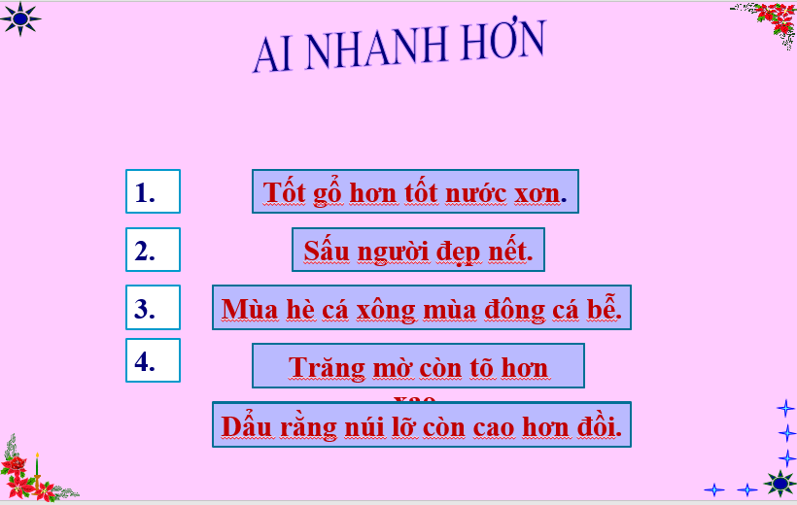
Trò chơi PowerPoint “Ai nhanh hơn”
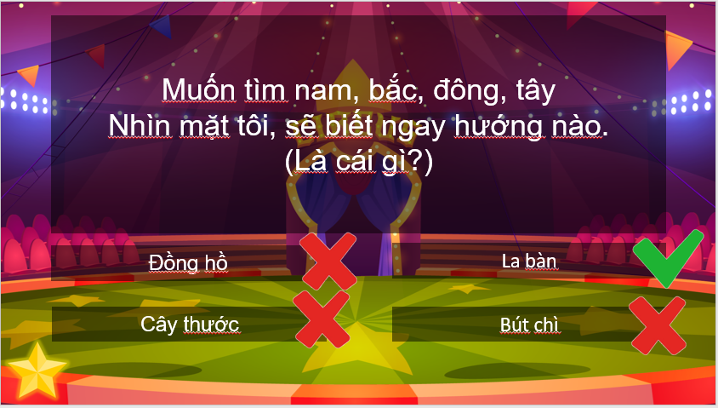
Trò chơi PowerPoint “Rạp xiếc vui nhộn”

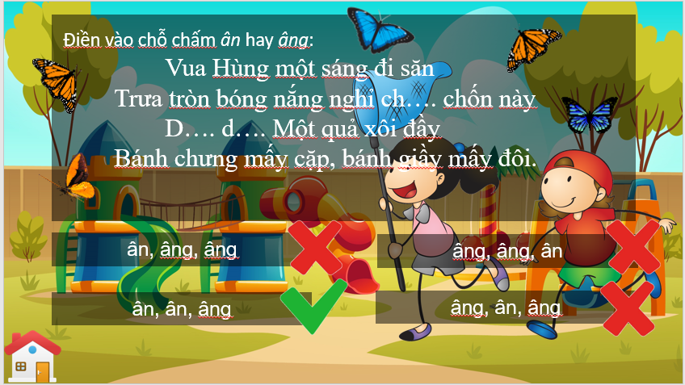
Trò chơi PowerPoint “Bắt bướm”
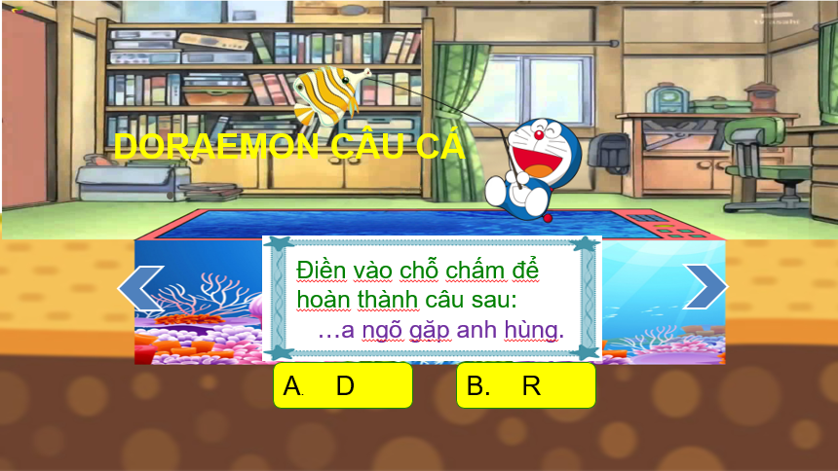
Trò chơi PowerPoint “Doraemon câu cá”
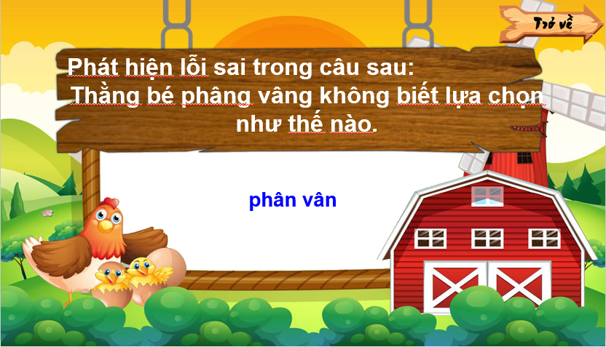
Trò chơi PowerPoint “Xây dựng nông trại”

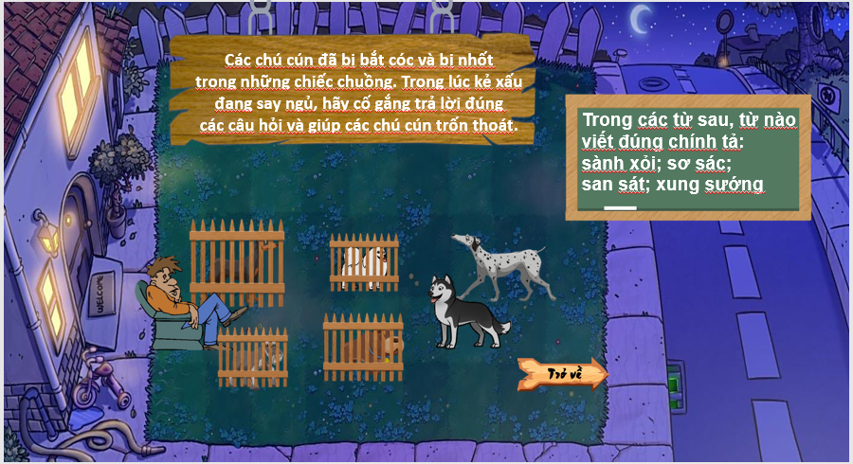
Trò chơi PowerPoint “Giải cứu thú cưng”
9. Biện pháp 9: Giúp học sinh viết đúng khi chữa bài
- Sau khi học sinh viết xong bài chính tả, tôi thường cho học sinh tự chữa lỗi của mình qua bài mẫu trên màn hình trình chiếu cụ thể và hướng dẫn kĩ để học sinh dễ nhớ.
- Đối với những học sinh mắc nhiều lỗi do ảnh hưởng của tiếng địa phương hoặc thói quen, tôi cần chữa bài cho các em đó, chỉ ra từng lỗi sai và cho các em viết lại các từ đã sửa trong vở luyện chữ (nộp bài qua phần mềm Azota). Nếu các em sai trên 5 lỗi thì cho chép lại toàn bài.
- Qua mỗi bài tập, tôi tổng kết ý kiến và chốt lại nội dung kiến thức cần ghi nhớ và kĩ năng cần rèn luyện. Quá trình chữa lỗi sai trong vở bài tập Luyện từ và câu và nhất là phân môn Tập làm văn, cần chú ý hơn vì nếu các em viết văn sai âm, vần, thanh thì nghĩa sẽ khác đi, bài văn đó sẽ không hoàn hảo và người đọc sẽ không hiểu ý bài văn viết gì.
10. Biện pháp 10: Tuyên dương, khen thưởng những học sinh có tiến bộ
- Học sinh Tiểu học rất thích được khen thưởng, tuyên dương. Các em rất thích được cô nhận xét những lời khen vào vở để về nhà khoe với cha mẹ. Có thể, có em chưa ý thức được tầm quan trọng của việc học chính tả nhưng các em rất thích được thầy cô, cha mẹ khen. Nhờ những lời khen đó mà các em vui sướng, thích đến trường; tích cực, cố gắng, tự giác hơn trong học tập. Hiểu đặc điểm, tâm lí của các em như vậy nên tôi luôn động viên, khuyến khích các em; tôi luôn theo dõi sát quá trình học tập của học sinh, dù chỉ một tiến bộ nhỏ của các em về thái độ học tập cũng như kết quả học tập, tôi đều khen ngợi kịp thời để khuyến khích.
- Đối với những học sinh có bài viết đúng, sạch đẹp, tôi thường ghi nhận xét vào bài qua Azota với các dòng chữ như: “Chữ viết của em đều, đẹp có sáng tạo, cô khen.” hoặc “Bài viết của em thật xuất sắc, cô rất tự hào về chữ viết của em” … và biểu dương các em trước lớp.
- Đối với những học sinh viết sai chính tả nhiều, tôi luôn dành thời gian hướng dẫn các em soát lỗi ngay tại lớp. Cứ nửa học kì, tôi chọn ra 5 em có tiến bộ nhất để khen thưởng. Phần thưởng chỉ là hai cuốn vở có chữ kí của tôi và được tôi bao bìa, dán nhãn cẩn thận hoặc một cây viết (loại có thể thay ngòi), …
11. Biện pháp 11: Xây dựng “Lớp học thân thiện, học sinh tích cực học tập”
- Khi Sở giáo dục Hà Nội thực hiện Quyết định số 3952/QĐ- UBND, ngày 16 tháng 8 năm 2021 của Chủ tịch UBND Thành phố về Kế hoạch thời gian năm học 2021 - 2022 cụ thể đối với giáo dục tiểu học:
- Học kỳ I: Từ ngày 6/9/2021 (trực tuyến) đến ngày 13/01/2022 (gồm 18 tuần thực học, còn lại dành cho các hoạt động khác). Học kỳ II: Từ ngày 17/01/2022 đến ngày 27/05/2022 (gồm 17 tuần thực học, còn lại dành cho các hoạt động khác). Học sinh phải học trực tuyến hết học kì 1, các bạn ở quê chưa có sách để tham gia học trực tuyến phụ huynh truy cập vào link: hanhtrangso.nxbgd.vn - hành trang số là nền tảng của Nhà xuất bản Giáo dục Việt Nam. Xây dựng “Lớp học thân thiện, học sinh tích cực học tập” thông qua phần mềm Zoom. Tôi nhận xét bài tập tự luận qua ứng dụng Azota. Học sinh làm bài tập lựa chọn đáp án trắc nghiệm qua phần dụng Google Forms hoặc Liveworksheet.
- Trên đây là một số hình ảnh tôi đã làm tại lớp tôi:
+ Bước 1: Tôi xây dựng và quản lý lớp học trên phần mềm Zoom, hướng dẫn các em thành thạo thao tác trên Zoom.
ID lớp học Zoom lớp 4G : 229 373 6093, Mật khẩu: 888888
+ Bước 2: Tôi xây dựng lớp học và quản lý lớp trên phần mềm Zoom, hướng dẫn các em thành thạo thao tác trên Zoom.
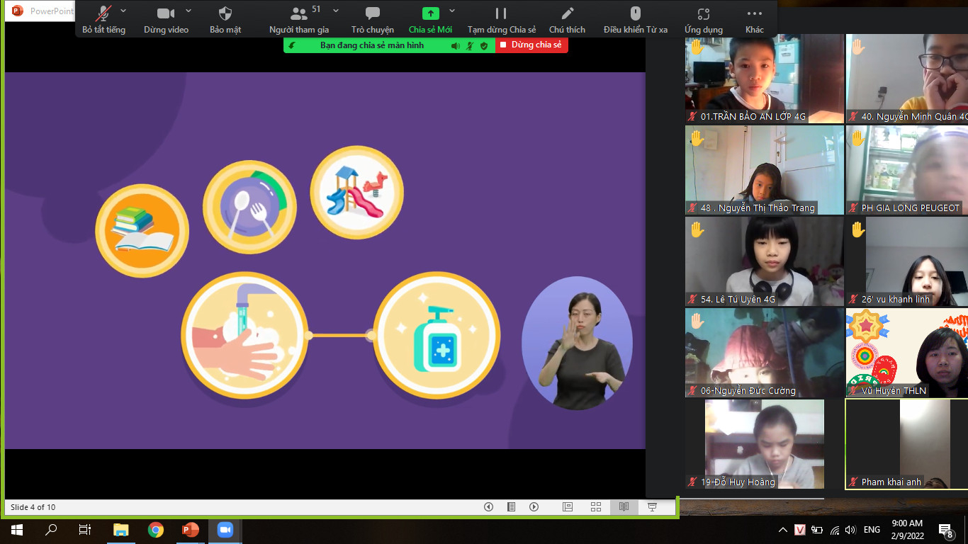

- Kiểm tra bài
- Thống kê theo tên để nắm số lượng học sinh vào học Online để nhắc nhở các em chưa vào học.
- Thống kê theo kết quả, thời gian hoàn thành để sàng lọc học sinh chưa hoàn thành cần có biện pháp.
- Xuất file khi cần thiết.
+ Bước 3: Tạo bài tập trắc nghiệm trên ứng dụng Google Form.
Tuần 5 bài Chính tả (nghe-viết) Những hạt thóc giống (SGK TV4 tập 1 trang 46,47)
  - Tôi tạo bài tập trắc nghiệm trực tuyến bằng ứng dụng Google Form sau đó gửi đường link vào Nhóm học sinh lớp 4G trên ứng dụng Zalo.
  - Đường link vào làm trắc nghiệm trực tuyến: https://docs.google.com/forms/d/e/1FAIpQLSdMo7RSWMIclSoGFDXuKU8xnZR-Hbsoh_B_WLOanPABgOO29A/viewform
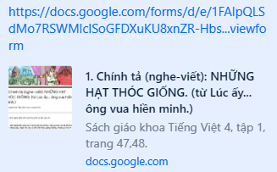

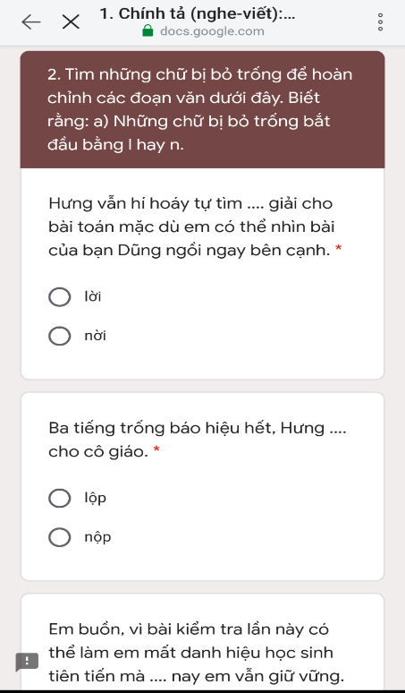
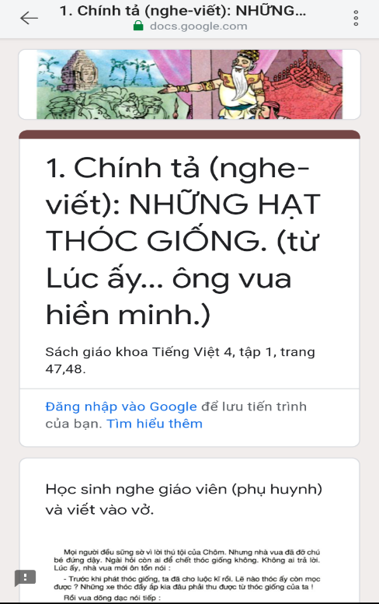

- Chính tả (nghe-viết): Những hạt thóc giống. (từ Lúc ấy… ông vua hiền minh.)
Sau khi học sinh viết xong bài chính tả nộp qua đường link Azota để giáo viên soát lỗi và nhận xét bài chính tả.
- Học sinh tiếp tục làm bài tập chính tả bằng cách chọn đáp án trắc nghiệm trên ứng dụng Google Form.

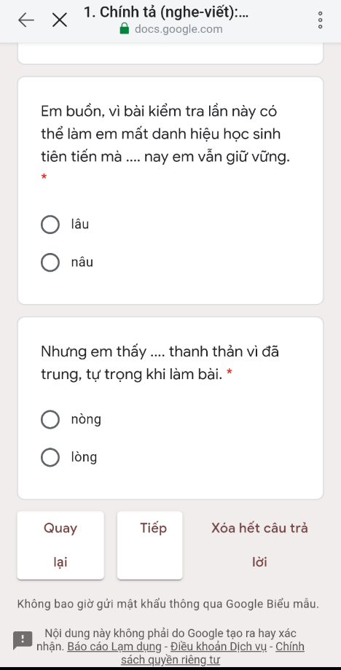
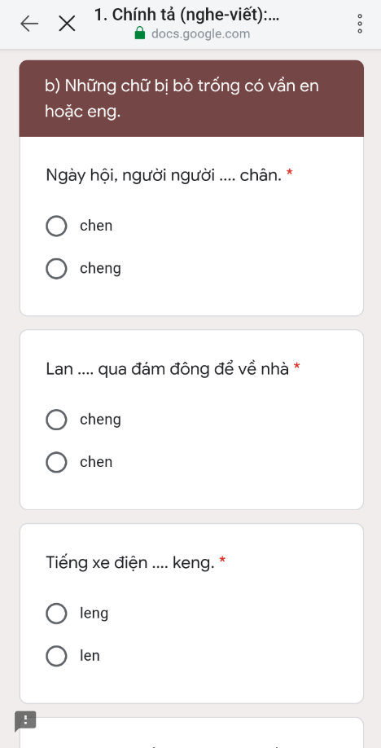

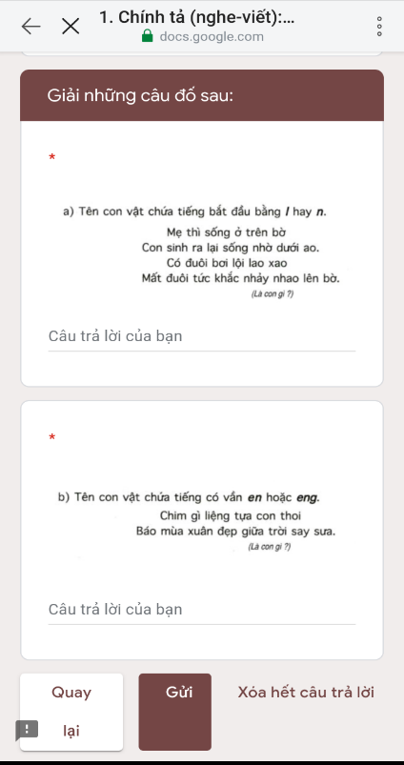
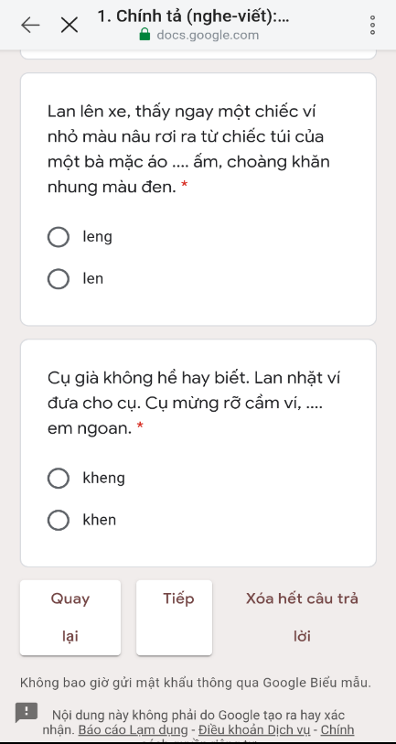
Học sinh làm bài tập chính tả bằng cách chọn đáp án trắc nghiệm trực tuyến trên ứng dụng Google Form.

- Sau khi học sinh hoàn thành xong bài tập 2 tiếp tục giải câu đố ở bài tập 3 bằng cách điền đáp án vào ô Câu trả lời của bạn.
Nếu học sinh đã hoàn thành chọn đáp án cho các câu hỏi trên thì ấn vào nút gửi để gửi bài làm của mình cho giáo viên.
Đây cũng là một ứng dụng hữu ích để giáo viên tạo phiếu khảo sát và giúp cho học sinh làm bài tập trực tuyến một cách dễ dàng, nhanh nhất.

- Tôi luôn khích lệ và biểu dương các em vào cuối buổi học hằng ngày. Cố gắng tìm ra những ưu điểm dù là nhỏ nhất của các em để khen ngợi, động viên. Nhưng bên cạnh đó tôi cũng chỉ ra những thiếu sót mà em cần khắc phục để ngày càng hoàn thiện hơn. Bởi vì, tâm lí học sinh tiểu học là các em rất thích được khen nên tôi có các hình thức khen:

+ Tích điểm cộng để tặng sao điểm tốt.

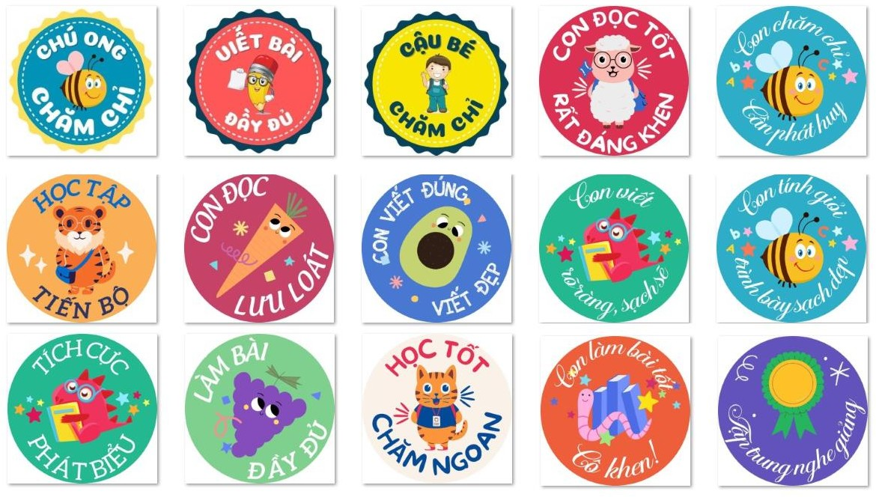
+ Tặng icon ngộ nghĩnh cho học sinh trong giờ học.

+ Gửi thư khen ảnh chụp hình, file word, powerpoint, xuất video mp4…
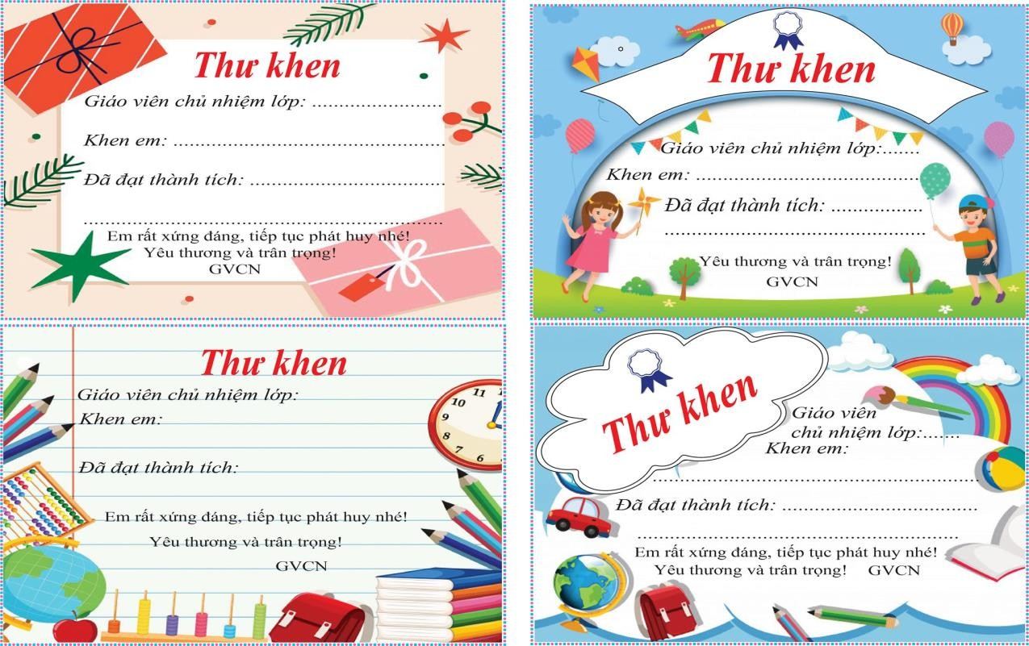

- Tôi hướng dẫn học sinh như sau: Sử dụng lời nói với bạn thể hiện tôn trọng, tế nhị, lịch sự trong giao tiếp.Trong từng tiết dạy, tôi cố gắng uốn nắn, sữa chữa lời nói cho học sinh . Ví dụ: Trong tiết học, khi trao đổi nội dung với bạn, tôi thường hướng dẫn các em sử dụng các từ xưng hô bằng bạn, bằng mình. “Xin mời bạn”, “Bạn hãy cho mình biết”, “Cảm ơn bạn”…
- Tôi yêu cầu các em viết cụ thể thời gian biểu ở nhà của mình. Kiểm tra sự chuẩn bị bài ở nhà của học sinh qua việc kiểm tra hoạt động ứng dụng. Hướng dẫn cha mẹ học sinh quản lý học sinh học tập ở nhà (có góc học tập ở nhà và thời gian biểu cho học sinh). Tích cực đổi mới phương pháp dạy và học phù hợp với đối tượng học sinh mình phụ trách, để tăng cường tính tự học của học sinh, thường xuyên sử dụng các phần mềm hỗ trợ dạy học để tạo hứng thú học tập cho các em.
- Lên kế hoạch giúp đỡ học sinh :
- Việc theo dõi học sinh được ghi vào sổ tay ghi chép của giáo viên về những tiến bộ và tồn tại cần khắc phục của học sinh để có hướng giúp đỡ kịp thời.
- Khuyến khích học sinh thi đua học tập qua trò chơi, ứng dụng hỗ trợ giảng dạy trực tuyến
- Tâm lí học sinh tiểu học là các em nhìn những hình ngộ nghĩnh, màu sắc sinh động sẽ thu hút các em nên mỗi bài học tôi đều có các trò chơi thu hút các em tham gia thông qua các bài giảng điện tử PowerPoint.
- Trong giờ giải lao tôi có thể hướng dẫn các em vận động nhẹ theo nhạc
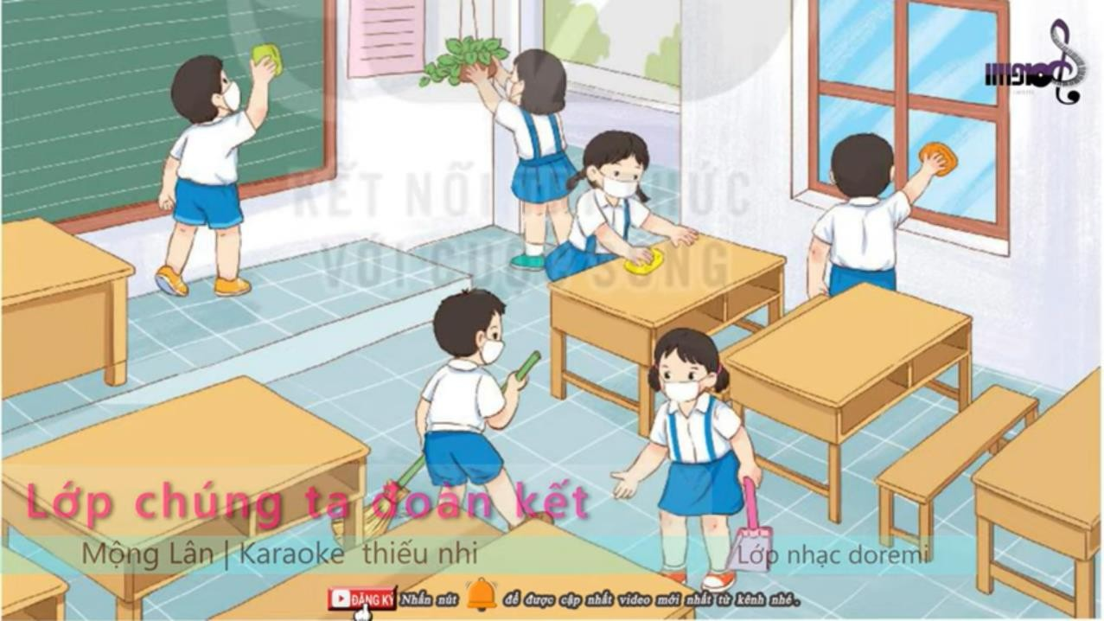
+ Ví dụ: Các em đứng vận động theo bài hát Lớp chúng ta đoàn kết.

- Link video bài hát: https://www.youtube.com/watch?v=TuAjLZ7d51A
+ Sau khi học sinh hoàn thành các bài tập tự luận hay bài viết chính tả, học sinh sẽ vào link bài tập qua ứng dụng Azota chụp hình gửi bài cho giao viên để giáo viên nhận xét bài làm của học sinh.

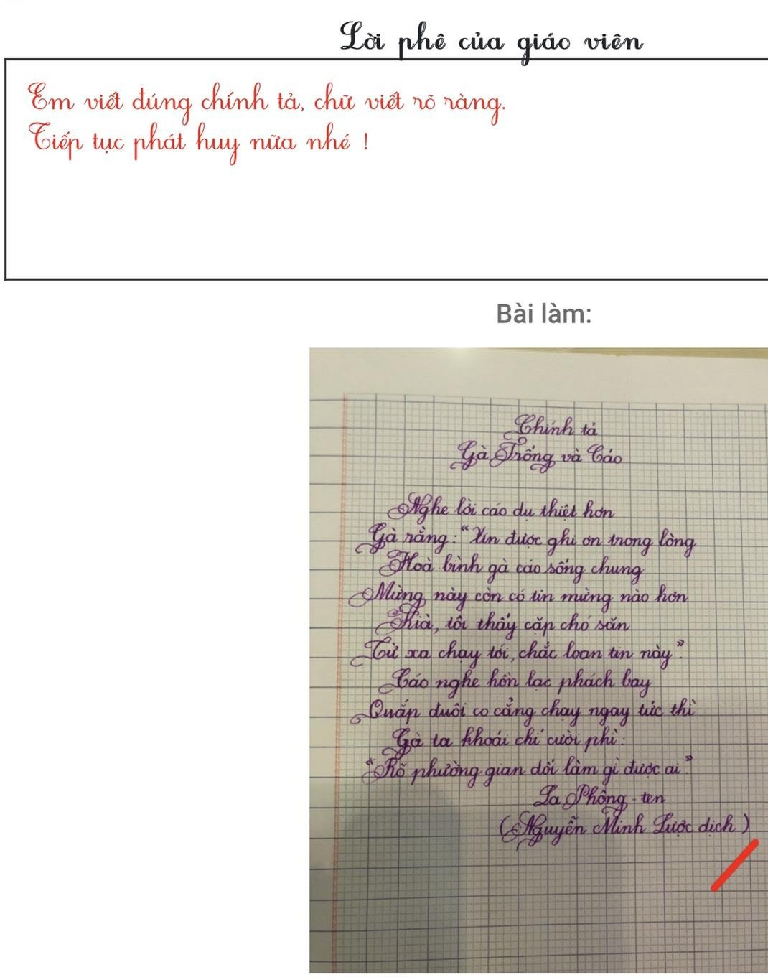
Bài viết chính tả được giáo viên nhận xét qua phần mềm Azota

Chương 3: Kết quả
- Từ lúc áp dụng các biện pháp trong sáng kiến đến nay thì kết quả mà lớp tôi đạt được có khả quan hơn so với đầu năm học. Nhờ áp dụng các biện pháp trên mà chất lượng học sinh viết đúng chính tả ở lớp tôi đã có chuyển biến rõ rệt. Tỉ lệ học sinh mắc từ 5, 6 lỗi đã giảm xuống từ 13 học sinh thì nay còn khoảng 6 học sinh. Những học sinh trước kia thường xuyên viết sai 9, 10 lỗi thì nay chỉ sai khoảng 4, 5 lỗi. Tuy rằng các kết quả mà học sinh đạt được không thật sự cao nhưng tôi rất vui mừng và tự tin vì các biện pháp mà tôi áp dụng thật sự có hiệu quả. Mặc dù trong kết quả đạt được nhưng vẫn còn những hạn chế. Chữ viết của nhiều em có nhiều tiến bộ nhưng vẫn còn nhiều em mắc những lỗi truyền thống như: (r/d; l/n; g/gh; tr/ch;… iêc/iêt; ăn/ăng; ac/at;…).
- Với việc áp dụng các biện pháp trên tôi nhận thấy học sinh đã có tiến bộ khá rõ rệt; Hình thành ở học sinh năng lực và thói quen viết đúng chính tả và viết chữ đẹp. Chất lượng dạy và học chính tả được nâng lên rõ rệt. Không những học sinh yêu thích luyện chữ viết mà còn linh hoạt, chủ động trong khi viết chính tả và cũng rất tự tin khi học các môn khác. Nhận thức về chính tả và chữ viết của các em học sinh được nâng lên. Tuy rằng đây mới chỉ là kết quả hết sức khiêm tốn và việc “giúp học sinh giảm bớt lỗi chính tả” là một quá trình lâu dài.
- Song với những giải pháp trên, nếu tiếp tục rèn luyện các em sẽ có kỹ năng viết đúng và viết đẹp đạt yêu cầu.
- Kết quả được cụ thể qua bảng so sánh chất lượng môn Chính tả của lớp 4E năm học 2020-2021 khi chưa áp dụng sáng kiến.

Sĩ số | Xếp loại | Đầu năm | Giữa HKI | Cuối HKI | Giữa HKII | Cuối HKII
46 | Hoàn thành tốt | 13 | 18 | 22 | 23 | 26
46 | Hoàn thành | 33 | 27 | 24 | 23 | 20
46 | Chưa hoàn thành | 0 | 0 | 0 | 0 | 0

- Kết quả được cụ thể qua bảng so sánh chất lượng của lớp 4G năm học 2021-2022
Sĩ số | Xếp loại | Đầu năm | Giữa HKI | Cuối HKI | Giữa HKII | Cuối HKII
56 | Hoàn thành tốt | 20 | 23 | 23 | 25
56 | Hoàn thành | 36 | 33 | 33 | 31
56 | Chưa hoàn thành | 0 | 0 | 0 | 0

Bài học kinh nghiệm
Qua quá trình nghiên cứu, bản thân tôi rút ra những kinh nghiệm sau:
- Ngay đầu năm, giáo viên nên tổ chức khảo sát chất lượng học tập của học sinh để biết em nào còn yếu chính tả mà có hướng bồi dưỡng kịp thời. Mỗi em phải có một quyển vở riêng để viết chính tả ở nhà. Đồng thời họp phụ huynh học sinh đầu năm để trao đổi về việc học tập của các em.
- Tôi thường xuyên liên lạc với phụ huynh học sinh để trao đổi về việc học của các em để có biện pháp giáo dục, rèn luyện kịp thời.
- Trong giảng dạy, tôi luôn kết hợp nhiều phương pháp làm sao cho lớp học sinh động, gây hứng thú học tập, thì các em mới có kết quả tốt, nhất là trong lớp học trực tuyến.

KẾT LUẬN VÀ KHUYẾN NGHỊ
1. Kết luận
- Trên đây là một số kinh nghiệm mà tôi đã nghiên cứu và vận dụng trong quá trình giảng dạy thực tế của lớp mình. Tuy kết quả bước đầu chưa cao lắm, nhưng với sự nhiệt tình và nỗ lực theo khả năng, tôi cũng đã tích lũy được một số kinh nghiệm thực tiễn. Với kết quả trên, tôi chỉ xin nêu một số kinh nghiệm ít ỏi của cá nhân tôi tích luỹ được trong quá trình giảng dạy, mong muốn được cùng chia sẻ với các đồng nghiệp.
- Để đạt hiệu quả cao trong công tác rèn chính tả và chữ viết cho học sinh, người giáo viên tiểu học cần phải xác định luyện viết đúng, đẹp cho học sinh là một trong những vấn đề quan trọng và thiết thực để nâng cao hiệu quả học tập. Giáo viên thường xuyên chấm chữa ghi nhận xét thật cụ thể, rõ ràng; tận tình dạy bảo, ân cần hướng dẫn và giúp đỡ những học sinh yếu; thường xuyên kiểm tra vở, nhắc nhở các em cách trình bày, cách sửa lỗi trong vở; động viên, tuyên dương và khen thưởng những học sinh có nhiều tiến bộ.
- Giúp học sinh viết đúng chính tả là quá trình rèn luyện đòi hỏi sự nhẫn nại, đầu tư về thời gian, tinh thần trách nhiệm, lương tâm nghề nghiệp của giáo viên đồng thời cần kiên nhẫn khắc phục khó khăn, cố gắng liên tục của học sinh. Sáng kiến “Một số biện pháp nâng cao chất lượng giảng dạy phân môn Chính tả lớp 4” đã thể hiện phần nào đặc trưng về phương pháp dạy chính tả ở bậc tiểu học. Khi học sinh tiểu học học tốt phân môn Chính tả, các em đọc thông, viết thạo tiếng Việt thì đó sẽ là cơ sở vững chắc giúp các em viết đúng chính tả ở những cấp học sau và viết chính xác tiếng Việt trong suốt cuộc đời.

2. Khuyến nghị
* Đối với nhà trường:
- Đầu tư thêm về cơ sở vật chất, trang thiết bị dạy học hiện đại.
- Tổ chức các cuộc giao lưu cho học sinh các lớp.
* Đối với giáo viên
- Cần quan tâm, sát sao từng học sinh, động viên, khuyến khích học sinh kịp thời, kích thích sự sáng tạo của từng học sinh.
- Thường xuyên chấm chữa ghi nhận xét thật cụ thể, rõ ràng; tận tình dạy bảo, ân cần hướng dẫn và giúp đỡ những học sinh yếu.
- Thường xuyên kiểm tra vở, nhắc nhở các em cách trình bày, cách sửa lỗi trong vở.
Trên đây là “Một số biện pháp nâng cao chất lượng giảng dạy phân môn chính tả lớp 4” mà tôi đúc rút kinh nghiệm qua quá trình giảng dạy cùng với sự hợp tác giúp đỡ của đồng nghiệp để hoàn thành sáng kiến. Do thời gian nghiên cứu và năng lực có phần còn hạn chế nên sáng kiến kinh nghiệm của tôi không tránh được những thiếu sót. Rất mong nhận được sự quan tâm, giúp đỡ, góp ý của Hội đồng khoa học các cấp để tôi hoàn thiện hơn.
Tôi xin chân thành cảm ơn!
Liên Ninh, ngày 22 tháng 4 năm 2022
Tôi xin cam đoan đây là SKKN của mình viết, không sao chép nội dung của người khác.

Vũ Thị Huyên

TÀI LIỆU THAM KHẢO
TT | Tên sách | Tên tác giả
1 | Sách Tiếng Việt lớp 4, tập 1+ 2. | Bộ Giáo dục và Đào tạo
2 | Vở bài tập Tiếng Việt lớp 4, tập 1+ 2. | Bộ Giáo dục và Đào tạo
3 | Để học tốt Tiếng Việt 4 tập 1 | Ngô Trần Ái, Nguyễn Qúy Thao
4 | Bồi dưỡng học Văn - Tiếng Việt tiểu học | Nguyễn Kim Dung – Hồ Thị Vân Anh
5 | Bài tập thực hành trắc nghiệm Tiếng Việt 4, tập 1, 2 | Đinh Ngọc Bảo
6 | Sổ tay chính tả Tiếng Việt tiểu học | Nguyễn Đình Cao
7 | Dạy và học Chính tả ở tiểu học | Hoàng Văn Thung- Đỗ Văn Thảo
8 | Chữa lỗi chính tả cho học sinh | Phan Ngọc
9 | Giúp em luyện chữ đẹp lớp 4, tập 1 | Nhà xuất bản Giáo Dục

MỤC LỤC
Tên nội dung | Trang
ĐẶT VẤN ĐỀ | 1
1. Lí do chọn đề tài | 1
2. Mục đích nghiên cứu | 2
3. Đối tượng nghiên cứu | 2
4. Phạm vi nghiên cứu | 2
5. Phương pháp nghiên cứu | 3
6. Thời gian thực hiện | 3
GIẢI QUYẾT VẤN ĐỀ | 4
Chương 1: Cơ sở lí luận và cơ sở thực tiễn | 4
1. Cơ sở lí luận | 4
2. Cơ sở thực tiễn | 4
3. Thực trạng | 4
Chương 2: Một số biện pháp | 8
1. Biện pháp 1: Phân loại đối tượng học sinh | 8
2. Biện pháp 2: Chuẩn bị kĩ bài soạn, đồ dùng dạy học | 9
3. Biện pháp 3: Tích cực luyện phát âm cho đúng chuẩn trên cơ sở đó viết đúng chính tả | 11
4. Biện pháp 4: Phân biệt chính tả bằng phân tích, so sánh | 12
5. Biện pháp 5: Phân biệt bằng nghĩa của từ | 12
6. Biện pháp 6: Cung cấp cho học sinh một số mẹo, luật chính tả | 13
7. Biện pháp 7: Vận dụng, củng cố bằng các bài tập chính tả | 14
8. Biện pháp 8: Sử dụng trò chơi học tập | 17
9. Biện pháp 9: Giúp học sinh viết đúng khi chữa bài | 20
10. Biện pháp 10: Tuyên dương, khen thưởng những học sinh có tiến bộ | 21
11. Biện pháp 11: Xây dựng “Lớp học thân thiện, học sinh tích cực học tập” | 21
Chương 3: Kết quả | 28
KẾT LUẬN VÀ KHUYẾN NGHỊ | 30
1. Kết luận | 30
2. Khuyến nghị | 30
TÀI LIỆU THAM KHẢO | 32

